HumanRadar
Автор:
Владимир Валентинов Вълков
ППМГ „Добри Чинтулов”, гр.Сливен, 10в клас
Email: vladimirvylkov07@gmail.com Телефон: 0877478497

Научен ръководител (консултант):
Петър Веселинов Стоянов
Управител, Астра Пейджинг ЕООД
Email: peter@astrapaging.com Телефон: 0878 624434

Документация и сорс код:
https://github.com/VladimirValkov/HumanRadar

Автоматичното откриване и преброяване на хора е проблем, който се налага да бъде решаван в най-разнообразни области от живота – посетители в магазин, пешеходен трафик, оценка на интерес на посетители към определен вид стоки, охранителни системи и др.
В съвремените системи за видеонаблюдение са реализирани алгоритми за откриване на движение, но разпознаването и преоброяването на хора е реализирано само в най-скъпите системи.
Чрез HumanRadar е възможно вече изградена система за видеонаблюдение да бъде разширена с нова функционалност без да се налага подмяна на оборудване и закупуване скъпи хардуерни или софтуерни модули.
По този начин всеки голям магазин може да получи ценен инструмент за анализ на клиентския трафик, като информира собственика/мениджъра кога и в какви часове магазинът е най-посещаван, пред кои стоки клиентите се задържат най-много и др.
В ситуацията на пандемия от COVID-19, HumanRadar може да се използва и като инструмент за откриване на струпвания на хора на опасна дистанция и да генерира съответните предупреждения.

- Цели на проекта
- Откриване на хора в кадрите от видеокамера в реално време
- Проследяване на движението на откритите обекти
- Преброяване на текущите обекти в обхвата на камерата
- Преброяване на преминалите обекти за определен период от време
- Проучване на възможни решения
Object Detection е обработка на изображения, която се занимава с откриване на определени тип обекти. Object Tracking използва данните от Object Detection и извършва проследяване на движението на обектите и изчисление на техните параметри на движение. Технологиите чрез които се извършва откриването на обектите се разделят на два вида – Machine learning или Deep learning, като Machine learning е по-бавно от Deep learning, а в подобни системи скоростта на откриване е от важно значение поради големия брой кадри и бързата промяна в обстановката. Има много вече готови Deep learning алгоритми за Object Detection като R-CNN, SSD, YOLO, RefineDet, Retina-Net и други. За проекта е избран YOLO, защото е най-бърз от всички изброени.

- Принцип на работа на YOLO
Съкращението YOLO идва от пълното име „You Only Look Once“ (Поглеждаш Само Веднъж), поради възможността обектите да се откриват в рамките на единичен кадър, докато другите алгоритми за намиране на обекти се нуждаят от поредица от кадри, което ги прави доста по-бавни.
В проекта е използвана реализация на YOLO, която е свободно достъпна на https://pjreddie.com/darknet/yolo/
YOLO е предварително обучен да открива 80 различни обекта (хора, животни, превозни средства и др.). За всеки открит обект YOLO връща координати на горния ляв и долен десен ъгъл на областта в която се намира обекта и коефициент на подобие от 0.0 до 1.0, който се използва за оценка на вероятността този обект да е реален.
- Реализация
Проектът HumanRadar е написан на Python, чрез който се извършва извличане на данните от работата на YOLO и цялата обработка на резултатите. Използват се и следните библиотки:
- OpenCV – библиотека за обработка на изображения в реално време.
- Tensorflow – framework за детекция на дадени обекти чрез GPU-Nvidia.
- Tensornets – библиотека за връза между YOLO и Tensorflow.
- Numpy – библиотека за работа с масиви и математически функции.

- Експерименти и резултати
В текущата си фаза на реализация HumanRadar извъшрва:
- Откриване на хората в обхвата на видеокамерата
- Заграждане на откритите обекти в правоъгълни зони
- Задаване на идентификатор за всеки обект
- Преброяване на обектите в обхвата на камерата
- Преоброяване на общия брой открити обекти за период от време
На показания примерен кадър се виждат както гореизброените функции, така и някои проблеми при работата на YOLO, като:
- Пропускане на обекти, които се намират в най-отдалечената зона на камерата (посочени със сини стрелки)
- Откриване на фалшив обект (посочен с червена стрелка, храст се възприема за човешка фигура)
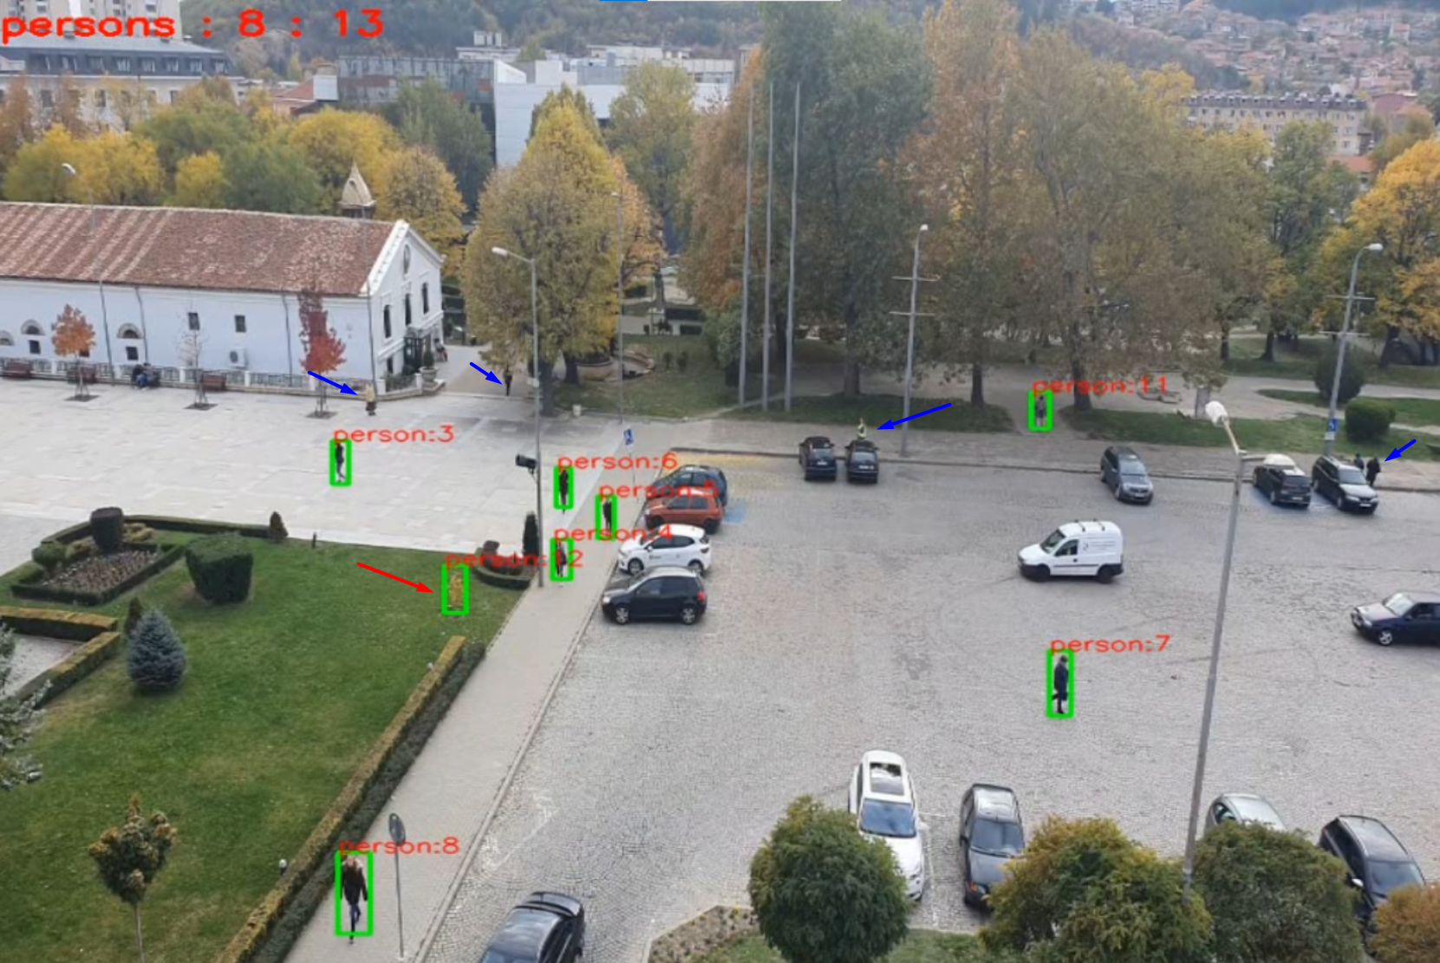
Описаните проблеми показват че за правилната работа на системата е необходимо обектите да не се намират на прекалено голяма дистанция от камерата, което не е проблем при използване в закрити пространства (магазин, зала и др.).
Избягването на фалшиво открити статични обекти е лесно за реализация посредством маскиране (заличаване) на тези обекти след монтажа на камерата, тъй като те никога не променят своето местоположение.
Филтрирането на фалшиво открити динамични (движещи се) обекти може да се извърши на следващия етап от обработка Object Tracking, тъй като се очаква тези обекти да не присъстват в по-голямата част от кадрите.
Експерименти в тъмната част на денонощието показаха незадоволителни резултати.
Производителността на системата значително се подобрява при използване на по-добра видеокарта, като в този случай YOLO натоварва основно GPU процесора на картата, а не главния процесор на компютъра.

- Заключение и бъдещо развитие
С направените експерименти може да се направи заключение, че HumanRadar с помощта на YOLO успешно открива и преброява трафик на хора в определена зона при:
- използване на камера с добра резолюция
- добра осветеност на зоната
- избягване на зони с голяма отдалеченост от камерата
- използване на добра видеокарта с по-мощен GPU

Плановете за развитие на проекта включват:
- Експериментална реализация в голям търговски обект.
- Изчисляване на посока и скорост на движение на обектите.
- Откриване на струпвания на хора за продължително време и генериране на предупреждения
- Създаване на анализи и графики, които показват трафика на клиенти в различни периоди от време.
- Визуализиране на откритите обекти върху схематичен план на търговския обект

ИЗТОЧНИЦИ НА ИНФОРМАЦИЯ
YOLO - https://pjreddie.com/darknet/yolo/
Tensorflow - https://www.tensorflow.org/
Tensornets - https://github.com/taehoonlee/tensornets

